

**CARTA ABIERTA AL PRESIDENTE SEBASTIÁN PIÑERA**

Santiago, 22 de marzo de 2018

Señor

Sebastián Piñera E.,

Presidente de la República

La Moneda

Señor Presidente:

Me dirijo a usted para pedirle que rescate a su gobierno del llamado “Grupo de Lima” que actúa como protagonista del cuadrillazo que se prepara contra Venezuela. La compañía de esos gobiernos afecta la imagen de Chile porque nos asimila a su docilidad con los mandatos de la gran potencia del norte.

Recordamos la digna actitud del gobierno conservador del Presidente Jorge Alessandri cuando en 1962 se negó a acatar las presiones para expulsar a Cuba de la OEA.

Aquella conducta, apegada a las mejores tradiciones latinoamericanas, fue muy diferente a la actuación que más tarde tendrían respecto a Venezuela los gobiernos “socialistas” de Ricardo Lagos y Michelle Bachelet. El primero apoyando el fracasado golpe de estado del 2002 y el segundo en complicidad con la agresión que se trama contra Venezuela.

Usted, que no dudó en viajar a Caracas el 2013 para rendir homenaje a la memoria del Presidente Hugo Chávez; que no titubeó en cerrar el Penal Cordillera para violadores de derechos humanos; que aspira a realizar un gobierno democrático de la derecha liberal, tiene la oportunidad de defender en América Latina los valores del pluralismo ideológico y el respeto al derecho ajeno.

Sus críticas al gobierno venezolano, que muchos chilenos no compartimos, al menos no desconocen la soberanía de la nación hermana. Sus críticas, señor Presidente, no deberían impedirle defender el derecho del Presidente de Venezuela, Nicolás Maduro, a participar en la VIII Cumbre de las Américas a celebrarse en Lima el próximo mes de abril.

Esa reunión puede interpelar al Presidente venezolano pero también tiene la obligación de escuchar la defensa de su gobierno. Es lo mínimo que se puede exigir a una reunión de mandatarios que se reclaman democráticos, aunque usted y yo sabemos que varios están muy lejos de serlo.

Reciba el saludo ciudadano de

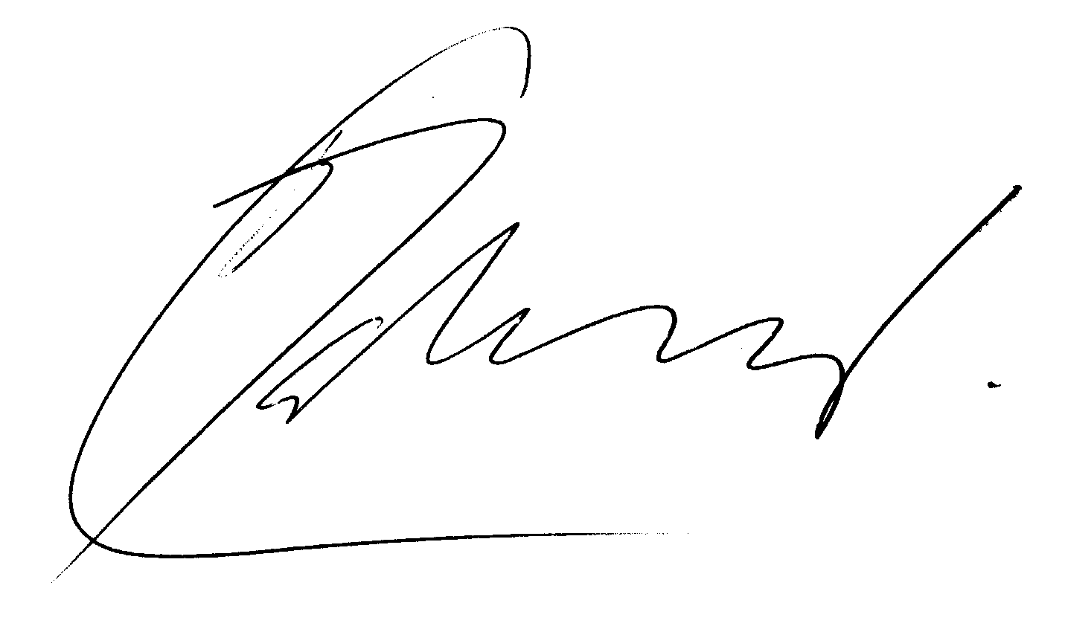

**Manuel Cabieses Donoso**

C.I. 2890804-0

[manuelcabieses@gmail.com](mailto:manuelcabieses@gmail.com)

**San Diego 31, of. 606, Santiago-Chile; revistapuntofinal@movistar.cl;** [**www.puntofinal.cl**](http://www.puntofinal.cl)**, www.pf-memoriahistorica.org**

**fono-fax 226970615**